**营运部发【2022】026号 签发人：蒋炜**

#### 关于取消会员日折上折的通知

**各门店2月起取消会员日折上折。现对具体调整内容汇总如下：**

1. **会员日策略调整**
2. **门店以前的会员日策略是在会员价的基础上折扣，目前最新调整后会员日打折是在商品的零售价基础上进行折扣！（如图）**
3. **非会员日，享受会员价优惠！**

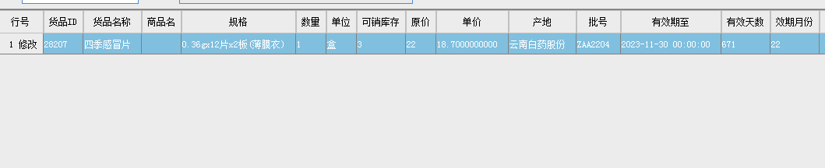

**3、请各门店取下会员日折上折宣传物料，避免引起投诉纠纷。**

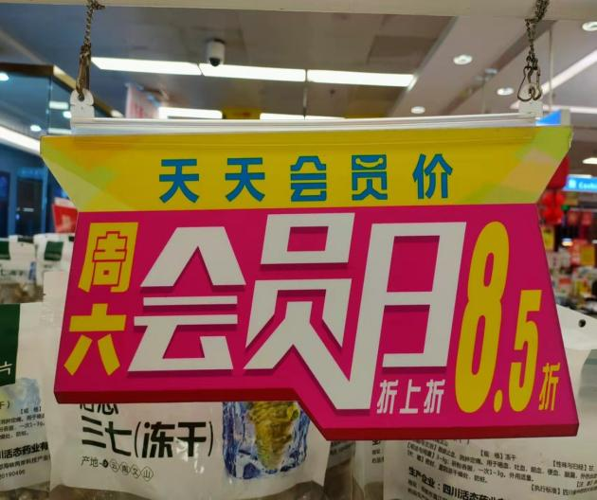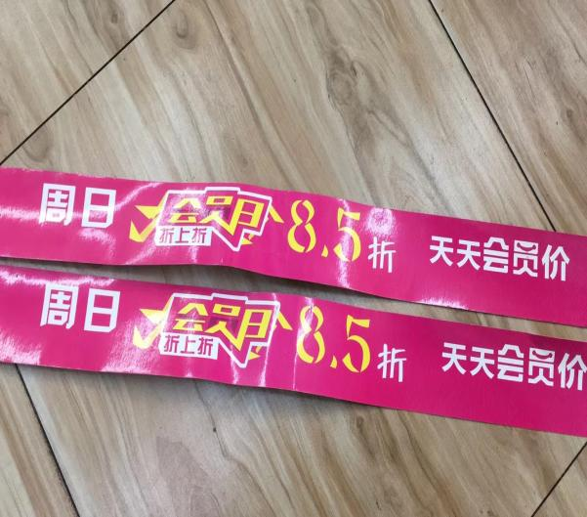

**主题词： 关 于 取 消 会 员 日 折 上 折 的 通 知**

**四川太极大药房连锁有限公司 2022年2月10日印发**

**拟稿：邓银鑫 核对：谭莉杨 （共印1份）**